4 millió 699 ezer fő volt a foglalkoztatottak száma, a munkanélküliségi ráta 4,5%
2024 januárjában a 15–74 éves foglalkoztatottak átlagos létszáma az előző év azonos időszakához képest lényegében nem változott, 4 millió 699 ezer főt tett ki. A munkanélküliek száma 222 ezer fő, a munkanélküliségi ráta 4,5% volt.
Foglalkoztatottság, 2023. november – 2024. január
A 2023. november – 2024. januári időszakban a foglalkoztatottak átlagos létszáma a 15–74 évesek körében 4 millió 718 ezer fő volt, 13 ezerrel több az egy évvel korábbinál. A férfiaknál a foglalkoztatottak létszáma lényegében nem változott, 2 millió 488 ezer főt tett ki, míg a nők esetében 15 ezerrel, 2 millió 230 ezer főre bővült.
A hazai elsődleges munkaerőpiacon 4 millió 550 ezer fő dolgozott, 17 ezer fővel több, mint egy évvel korábban. A külföldön dolgozók létszáma lényegében nem változott, 105 ezer fő volt, míg a közfoglalkoztatottaké 8 ezerrel, 63 ezer főre csökkent.
A 15–64 évesek körében a 74,6%-os foglalkoztatási arány megegyezett az egy évvel korábbi értékkel. A ráta gyakorlatilag mindkét nem esetében változatlan maradt, a férfiaknál 78,4%-ot, a nőknél 70,8%-ot tett ki.
Munkanélküliség, 2023. november – 2024. január
A 2023. november – 2024. januári időszakban a 15–74 éves munkanélküliek száma az előző évhez képest 30 ezer fővel, 226 ezer főre, míg a munkanélküliségi ráta 0,6 százalékponttal, 4,6%-ra nőtt.
A férfiaknál a munkanélküliek száma 122 ezer fő volt, munkanélküliségi rátájuk 0,6 százalékponttal, 4,7%-ra emelkedett. A nőknél a munkanélküliek száma 104 ezer főt tett ki, a munkanélküliségi ráta pedig 0,5 százalékponttal, 4,5%-ra növekedett.
A munkakeresés átlagos időtartama 9,3 hónap volt, az összes munkanélküli 43%-a 3 hónapnál rövidebb ideje, míg 33%-a legalább egy éve keresett állást.
A Nemzeti Foglalkoztatási Szolgálat adminisztratív adatai szerint (https://nfsz.munka.hu/) a nyilvántartott álláskeresők létszáma 2024. január végén az egy évvel korábbihoz képest 4,4%-kal, 233 ezer főre csökkent.
Sajtókapcsolat:
- kommunikacio@ksh.hu
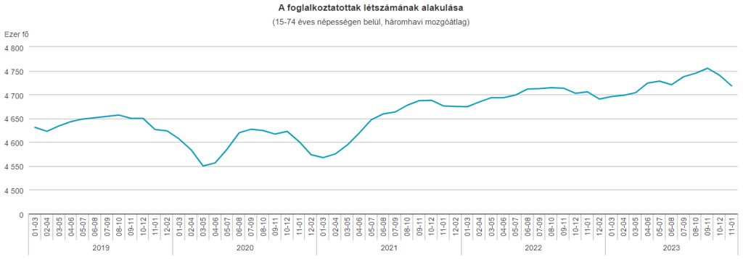 | © Központi Statisztikai Hivatal
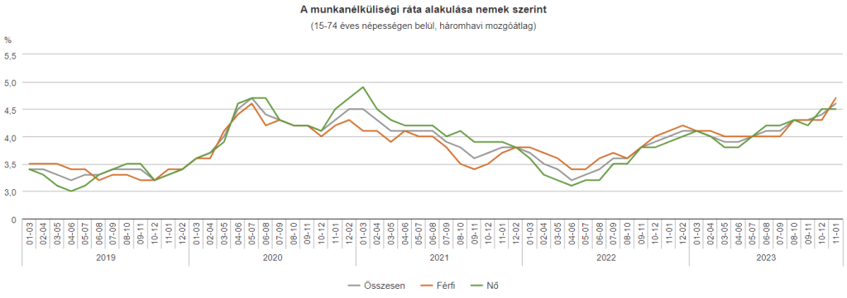 | © Központi Statisztikai Hivatal
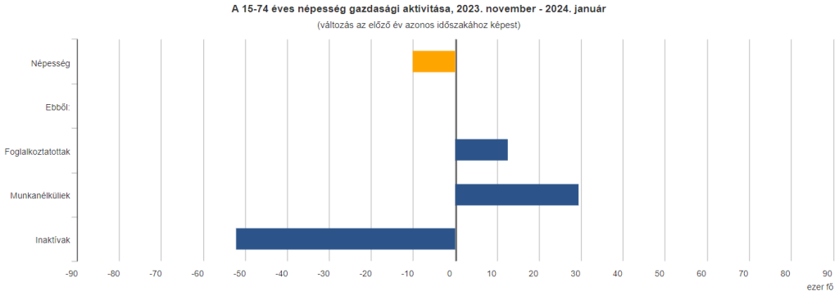 | © Központi Statisztikai Hivatal
Eredeti tartalom: Központi Statisztikai Hivatal
Továbbította: Helló Sajtó! Üzleti Sajtószolgálat
Ez a sajtóközlemény a következő linken érhető el:

